Disponível em http://www.defesanet.com.br/cyberwar/noticia/14243/CERT-br-divulga-balanco-das-notificacoes-de-incidentes-de-seguranca-recebidas-em-2013/
Acessado em 18/02/2014

COBERTURA ESPECIAL - Cyberwar - Tecnologia Defesanet
18 de Fevereiro, 2014 - 12:02 ( Brasília )

CERT.br divulga balanço das notificações de incidentes de segurança recebidas em 2013

Muitos ataques foram relacionados com tentativas de adivinhação
Em 2013, o CERT.br (Centro de Estudos, Resposta e Tratamento de Incidentes de Segurança no Brasil) do NIC.br (Núcleo de Informação e Coordenação do Ponto BR) recebeu 352.925 notificações de incidentes de segurança ocorridos na Internet brasileira. Em comparação com o ano de 2012, este número teve uma queda de 24%.
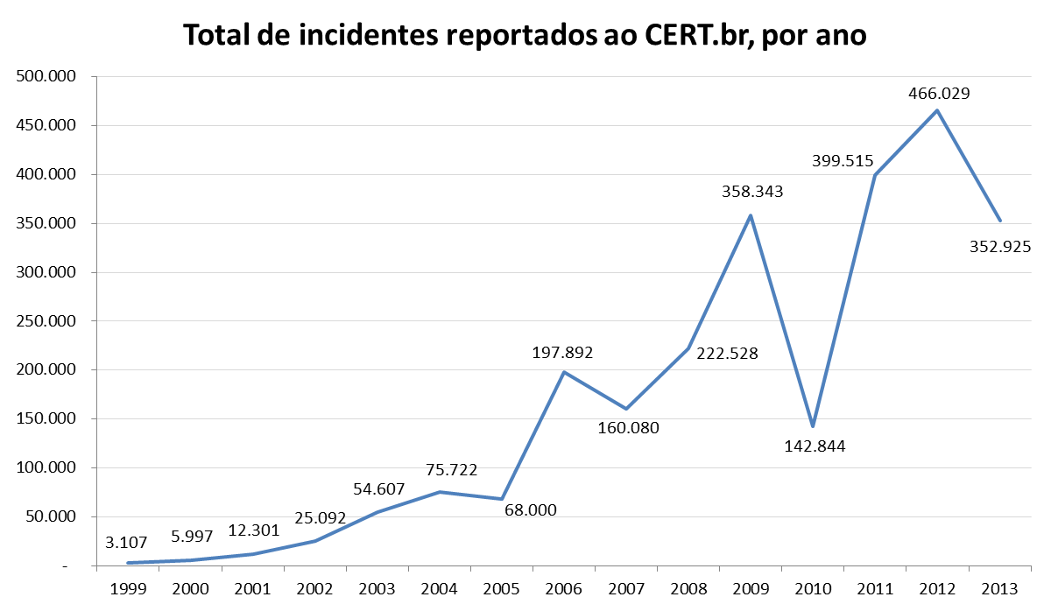
De acordo com as estatísticas, apesar de uma queda de 27% nas notificações de ataques aos servidores web em relação a 2012, foi registrada uma grande quantidade de relatos de ataques contra sistemas de gerenciamento de conteúdo, como WordPress e Joomla. Estes ataques foram, em sua maioria, tentativas de adivinhação de senhas de administração destes sistemas. “Esse grande número de tentativas pode estar vinculado ao uso de senhas fáceis. Os administradores deveriam, além de manter os sistemas atualizados, utilizar senhas fortes”, destaca Cristine Hoepers, gerente do CERT.br.
Também chamou a atenção que as notificações de varreduras SMTP ( Simple Mail Transfer Protocol, 25/TCP) caíram 76% nos últimos 12 meses - mesmo período em que foi implantada a gerência de porta 25, no Brasil. Atualmente, o Brasil não figura mais como um dos países que mais enviam spam, de acordo com estatísticas mantidas por diversas entidades.
Tentativas de Fraude
- As notificações de tentativas de fraude, em 2013, totalizaram 85.675, o que significa um aumento de 23% em relação ao ano de 2012.
- Os avisos de casos de páginas falsas de bancos e sites de comércio eletrônico, também conhecido como phishing, cresceram 44% em relação a 2012.
- Os relatos sobre Cavalos de Troia, utilizados para furtar informações e credenciais, tiveram um crescimento de 4% em relação ao ano de 2012.
Varreduras
- Os serviços que podem sofrer ataques de força bruta continuam entre os mais visados. Abusos contra SSH (22/TCP) correspondem a 16% das notificações de varreduras de 2013. Em 2012, este ataques representavam 9% das notificações.
- As varreduras sobre o serviço Telnet (23/TCP) parecem visar equipamentos de rede alocados nas casas de usuários finais, como por exemplo, modems ADSL, cable modems, roteadores Wi-Fi, entre outros. Em 2012 este dado correspondia a 2% das notificações de varreduras e, em 2013, a pouco menos de 4% das notificações.
Computadores comprometidos
- Em 2013, o CERT.br recebeu 11.207 notificações de comprometimentos em computadores, o que representa 43% a mais do que em 2012.
- Assim como em 2012, a maioria das notificações de computadores comprometidos de 2013 refere-se a servidores web que tiveram suas páginas desfiguradas.
As notificações reportadas ao CERT.br são voluntárias e refletem os incidentes de segurança envolvendo redes conectadas à Internet no Brasil. Para ter acesso aos gráficos e dados estatísticos completos referentes ao ano de 2013 e períodos anteriores, acesse http://www.cert.br/stats/.
Sobre o CERT.br
O CERT.br é o Centro de Estudos, Resposta e Tratamento de Incidentes de Segurança no Brasil. Desde 1997, o grupo é responsável por tratar incidentes de segurança envolvendo redes conectadas à Internet no Brasil. O Centro também desenvolve atividades de análise de tendências, treinamento e conscientização, com o objetivo de aumentar os níveis de segurança e de capacidade de tratamento de incidentes no Brasil. Mais informações em http://www.cert.br/.
Sobre o Núcleo de Informação e Coordenação do Ponto BR – NIC.br
O Núcleo de Informação e Coordenação do Ponto BR — NIC.br (http://www.nic.br/) é uma entidade civil, sem fins lucrativos, que implementa as decisões e projetos do Comitê Gestor da Internet no Brasil. São atividades permanentes do NIC.br coordenar o registro de nomes de domínio — Registro.br (http://www.registro.br/), estudar, responder e tratar incidentes de segurança no Brasil - CERT.br (http://www.cert.br/), estudar e pesquisar tecnologias de redes e operações — CEPTRO.br (http://www.ceptro.br/), produzir indicadores sobre as tecnologias da informação e da comunicação — CETIC.br (http://www.cetic.br/) e abrigar o escritório do W3C no Brasil (http://www.w3c.br/).
Sobre o Comitê Gestor da Internet no Brasil – CGI.br
O Comitê Gestor da Internet no Brasil, responsável por estabelecer diretrizes estratégicas relacionadas ao uso e desenvolvimento da Internet no Brasil, coordena e integra todas as iniciativas de serviços Internet no País, promovendo a qualidade técnica, a inovação e a disseminação dos serviços ofertados. Com base nos princípios de multilateralidade, transparência e democracia, o CGI.br representa um modelo de governança multissetorial da Internet com efetiva participação de todos os setores da sociedade nas suas decisões. Uma de suas formulações são os 10 Princípios para a Governança e Uso da Internet (http://www.cgi.br/principios). Mais informações em http://www.cgi.br/.
Tag
cdciber cyberwar cert_br ccomgex

Notícias relacionadas
- Ministro Amorim anuncia estudos para criação de Escola de Defesa Cibernética
- Governo brasileiro ainda usa pouca criptografia para proteger informação
- Cyberwar - Brasil precisa ser soberano em tecnologia
- EB e Motorola Solutions - Trial de LTE permite respostas mais rápidas para a segurança dos cidadãos
- Para combater espionagem, Brasil terá centro de certificação de equipamentos de redes

